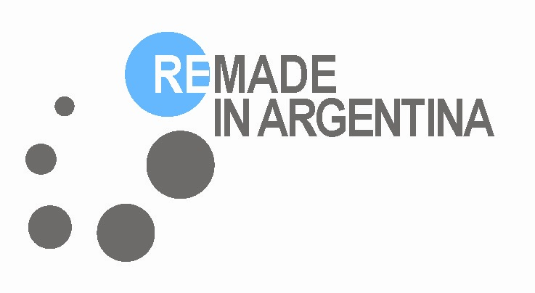

La Arq. Mónica Cohen presenta “Mundo Sustentable”
La Rural, Pabellón Amarillo, 20 al 25 de mayo de 2010

La Arq. Mónica Cohen y PuroDiseño consolidan su fusión, sumando sus prestigiosas trayectorias para dar mayor fuerza e impulso al Diseño Argentino.

Remade in Argentina es una organización comprometida con el Desarrollo Sustentable a partir del Diseño Ecológico. El concepto con el que se presenta este año en FPD es el Mundo Sustentable. Una expresión de estética y ética, de vanguardia y ecología, que es compartida por las empresas, diseñadores y organizaciones que suman su presencia en esta iniciativa.

La estructura general del espacio se construyó a partir del bambú. Sobre ésta se genera una unidad de forma orgánica hecha del nuevo producto Formplast - lámina de plástico 60 % pet reciclado - que sirve para unir los distintos espacios. De esta manera quisimos reflejar el desafío actual de nuestra sociedad, en el que conviven materiales 100 % naturales con otros basados en el reciclado y el reuso.

El espacio “Mundo Sustentable” representa un paso más en el crecimiento de Remade in Argentina, y es así que varios conceptos de la Casa Sustentable de 2009 se materializan en nuevos proyectos.

El primero es el encarado con el Estudio de arquitectura Neumann-Kohn. Junto a ellos se presenta un hotel ecológico que se inaugura próximamente en San Telmo, y una oficina a la que se suma Manifesto con su línea de productos Haworth. De esta manera hemos desarrollado espacios y conceptos de ocio y trabajo, unificados a través de la Arquitectura Sustentable y el Eco Diseño.

Masisa nos acompaña nuevamente como main sponsor, mientras sigue fortaleciendo en el mercado local e internacional su concepto 100% Confianza, con el que ha tomado un compromiso con el Medio Ambiente y la Sociedad.

También habrá un espacio para el diseño internacional, con el apoyo de las Embajadas de Australia, Finlandia y España.

Con las dos primeras se desarrollará el Workshop Internacional de Diseño; con España un laboratorio de experimentación con scrap; y los visitantes de FPD también encontrarán información para participar en el Helsinki Design Week.

El workshop contará con la presencia de dos diseñadores que triunfan y desarrollan sus carreras en estos dos países: Alexander Lotesztein y Agustina Lagomarsino respectivamente.

Los participantes de esta actividad adquirirán conocimientos específicos y herramientas para aplicar a su trabajo profesional. En la parte práctica se desarrollarán muebles que podrán ser presentados al concurso internacional de Masisa “Mueble Sustentable” (www.masisa.com)
Los que deseen inscribirse pueden mandar un mail a convocatoria@remadeinargentina.com.ar

Otra novedad de servicios orientados a estudiantes y profesionales, es la posibilidad de ser asesorados por Remade para desarrollar un producto exclusivo para su Tienda Virtual (products@remadeinargentina.com.ar)

Entre las instituciones estará presente DARA con su instalación “Pensando el Futuro”, junto a la iniciativa social “Un Techo para mi País”, y también se verá el nuevo Sistema Constructivo denominado Casa Muelle, desarrollado por la Arq. Adriana Piastrellini.

Con todos estos conceptos y proyectos, te invitamos a recorrer un espacio de creatividad, mostrando un Interiorismo que se conecta con los cinco sentidos, la energía vital y el camino infinito de la existencia. Creamos espacios donde los distintos elementos y materiales son puentes a lugares más profundos del Ser, integrándolo todo, hacia un único sendero llamado Vida.

Nos acompañan:

Empresas e Instituciones: Arqom, Artesano de Sueños, Boskke, Camoteobjetos, DARA, Delponte Gabriel, Estudio Neumann-Kohn, Estudio Pomada, Gruba, Grupo Polenta, Jardín Gourmet, Ishaiiahsi, Kardi, Luli Grün, Manifesto, Medioverdestudio, Nobrand, Piso de tapitas, Pony, Red Sur, Sofia Willemoes, Tikay. Diseñadores y Arquitectos: Arq. Adriana Piastrellini; D.I. Juan Solari Howard; D.I. Patricio Lix Klett, La Feliz; D.I. Cristian Mohaded; D.I. Martín Huberman para La Feliz

Main sponsor: Masisa. Auspicio de empresas: Formplast, Bambu Guazú, Tergus. Medios: PromoFilm-Recurso Natural. Auspiciante del workshop: Faber-Castell. Auspicios: Embajada de Finlandia; Embajada de Australia; Embajada de España – Centro Cultural de España en Buenos Aires; Iniciativa Verde.

Staff: Idea, proyecto y realización: Arq. Mónica Cohen. Dirección General: Ivana Orgueira. Diseño de Espacio: Estudio Gruba: Arq. Contanza Núñez y Arq. Gabriel Pires Mateus, D.I. Juan Solari Howard, Malena Abadi. Comunicación y RSE: Lic. Mercedes Ghioni, Deborah Stolkiner. Asesoramiento: Lic. Martin Cordoba – Serintegro. Producción Técnica: Sergio Hernández, Fabiana Valgiusti, Diego Iriarte. Diseño gráfico y página web: D.G. Luz Paul. Fotografía y dirección de arte en video: Mariano Michkin, Diego Adler. Colaboradores: Micaela Lencke, Brenda Sabbagh

Remade in Argentina
Arq. Mónica Cohen
Av. Luis María Campos 1001 3ª A
Buenos Aires, Argentina
Tel: 4777 4382
Cel: 154 423 8663
products@remadeinargentina.com.ar
www.remadeinargentina.com.ar

